- 实验报告如有雷同，雷同各方当次实验成绩均以0分计。
警示
- 当次小组成员成绩只计学号、姓名登录在下表中的。
- 在规定时间内未上交实验报告的，不得以其他方式补交，当次成绩按0分计。
- 实验报告文件以PDF格式提交。

院系 | 计算机学院 |  | 班 级 | 人工智能与大数据 |  |  | 组长 | 陈欣宇
学号 | 21307347 |  | 21307350 |  | 21307100
学生 | 陈欣宇 |  | 高宇 |  | 陈华清
实验分工
陈欣宇 |  | 主要登录交换机执行网络端口连接配置工作 |  |  | 陈华清 | 主要进行PC3的配置和抓包分析并辅助完成其他实验任务
高宇 |  | 主要配置PC1抓包分析和并查阅资料编写实验报告

【实验题目】跨交换机实现VLAN
【实验目的】理解单交换机、跨交换机之间VLAN的特点。使在同一VLAN里的计算机系统能跨交换机进行相互通信、而在不同VLAN里的计算机系统不能进行相互通信。
【实验内容】
一、实验6-1 单交换机实现VLAN
步骤一：
- netsh配置网卡IP 分别为192.168.10.10 192.168.20.20 192.168.30.30
互ping结果，不能ping通
原因是子网掩码为255.255.255.0，表明ip地址前24位为网络地址，后八位为主机地址，三个主机的网络地址不同，不能ping通（展示部分截图）
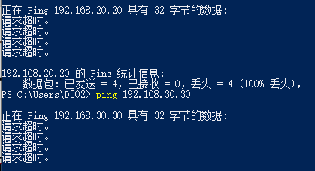
- netsh配置网卡IP 分别为192.168.10.10 192.168.10.20 192.168.10.30
互ping结果，可以ping通，它们在同一网络地址192.168.10.X下
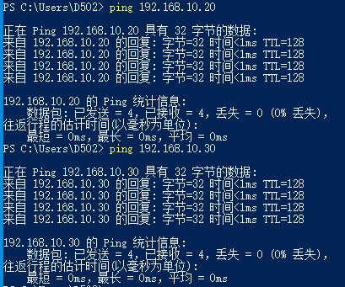
- 查看交换机 VLAN 配置
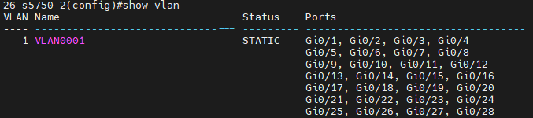
- 查看交换机地址表
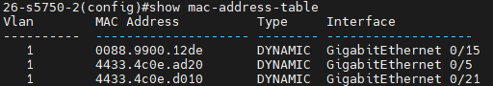
第一列vlan都为1表示它们都在默认vlan上，第二列表示它们的mac地址，第三列表示它们在运行状态，第四列表示它们所连接的端口
步骤二：创建VLAN
创建vlan10 20 分别命名为test10 20
show vlan结果如下，表明创建了两个新vlan，但是没有端口配置在上面
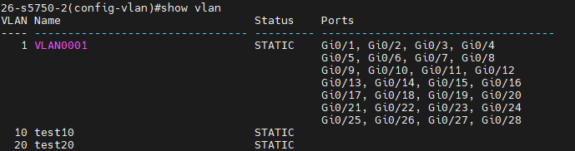
重新测试pc123连通情况，仍然连通
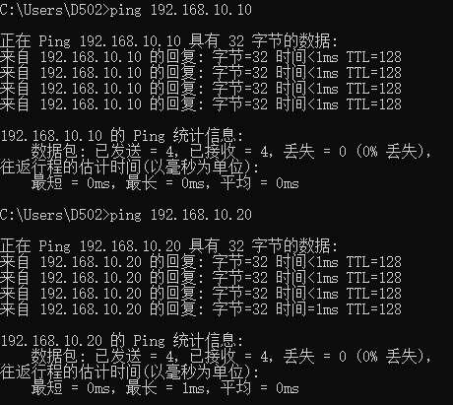
步骤三：分配端口
分别进入端口1/5,1/15,1/21,然后把端口1/5加入vlan10中，把然后把端口1/15和端口1/21加入vlan20中
show vlan结果如下，表面端口0/5配置在vlan10下，端口0/15、0/21配置在vlan20下
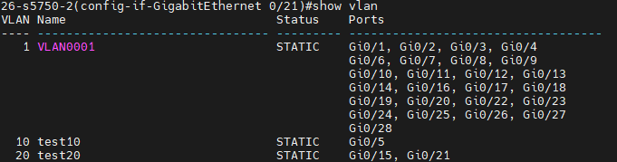
步骤四：
- PC1不能ping通PC2和PC3，PC2、PC3能互相ping通
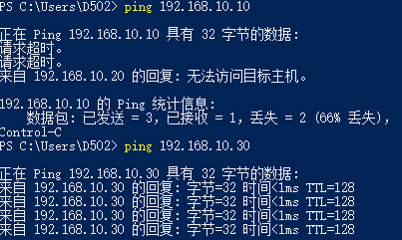
- 可以监控到ICMP包
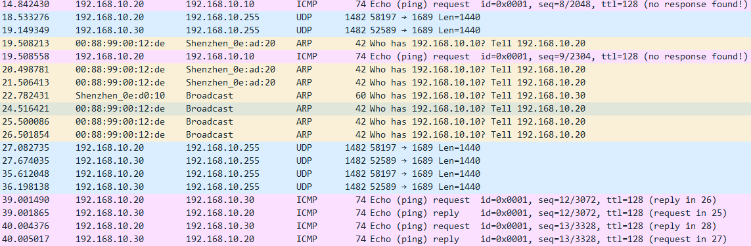
- 数据包中有无包含VLAN ID
wireshark抓包没有vlan ID信息，大部分网卡默认配置自动识别数据包中的vlan tag信息，并将其除去再呈现给上层应用，wireshark无法抓取该信息。
- 查看地址表如下，不同在于第一列vlan号变成了配置的vlan
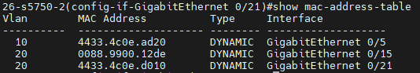
清除地址表：
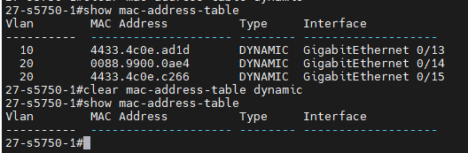
地址表的形成过程：
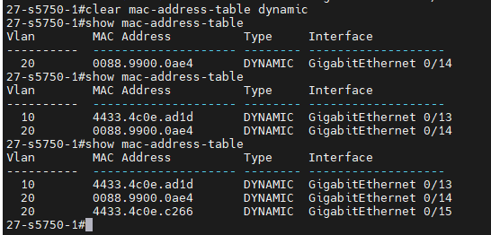
清除地址表时，交换机将不知道哪个MAC地址位于哪个接口上，那么在数据传输中，就会将不知道目的端口的数据广播到所有接口，导致这段时间内广播流量增加；更改网线接口，会导致原接口的地址表项被删除，新接口的数据开始被学习，可能会由瞬时的广播流量增加。但都不一定导致洪泛现象。
实验思考：
在Packet Tracer环境中配置实验能够避开实体环境下遇到的性能限制和端口故障等不确定因素。但模拟环境不能完全替代实体环境，实验在现实中进行，能够提供实际部署经验和提升故障排查能力，而模拟环境通常不能模拟所有的特殊情况。
- 实验6-2 跨交换机实现VLAN
步骤1：实验前测试
- 配置ip并检查能否ping通
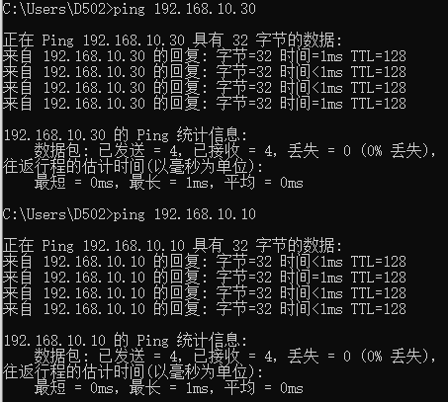
- 记录交换机A、B的VLAN信息
A：2004交换机
B：2003交换机
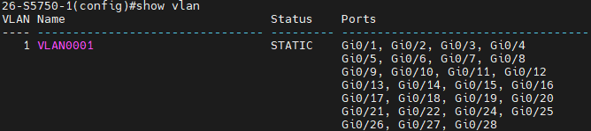
步骤2：在交换机A上创建VLAN10，并将端口0/5划分到VLAN10中
- 检查VLAN10是否已经创建及端口0/5是否划分到VLAN10中
- 检查三台电脑连通情况
pc1无法ping通pc2和pc3，pc2和pc3互相可以ping通
图例pc2 ping pc1和pc3：
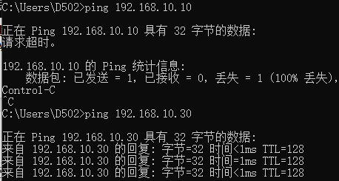
图例pc3 ping pc1：
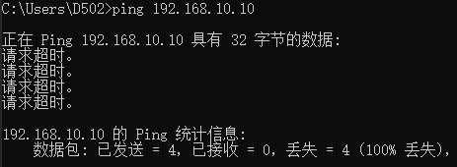
步骤3：在交换机A上创建VLAN20，将端口0/15划分到其中
- 检查VLAN20是否已经创建及端口0/15是否划分到VLAN20中
- 检查三台电脑连通情况
pc1,pc2,pc3互相无法ping通
图例pc2 ping pc1和pc3：
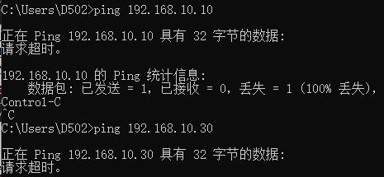
图例pc3 ping pc1:
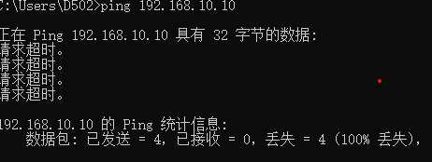
步骤4：将交换机A与B相连的端口定义为TAG VLAN模式
检查连通情况：与上面情况相同,pc1,pc2,pc3互相无法ping通
图例：pc2 ping pc1和pc3
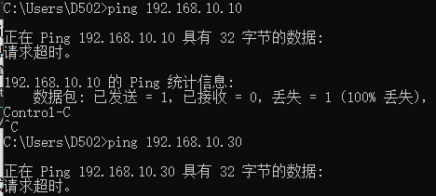
步骤5：在交换机B上创建端口VLAN20，并将端口0/21划分到其中
- 检查VLAN20是否已经创建及端口0/5是否划分到VLAN20中
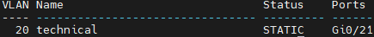
- 检查三台电脑连通情况
与上面情况相同,pc1,pc2,pc3互相无法ping通
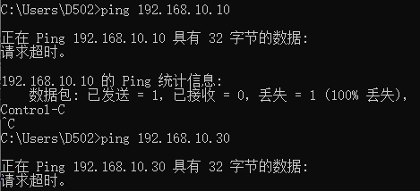
步骤6：将交换机B、A相连的端口定义为TAG VLAN模式
步骤7：验证PC2、PC3能互相通信，PC1、PC3不能互相通信
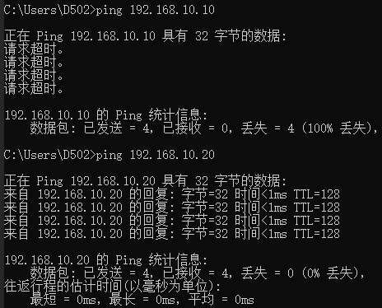
启动监控软件 Wireshark,用 ping 命令测试3主机的连通性并进行以下观察
- 主机之间能否相通信?
由上图的ping可见，PC2、PC3能互相通信，PC1和PC3之间不能。
(2)能否监测到 PC1、PC2、PC3的ICMP包?
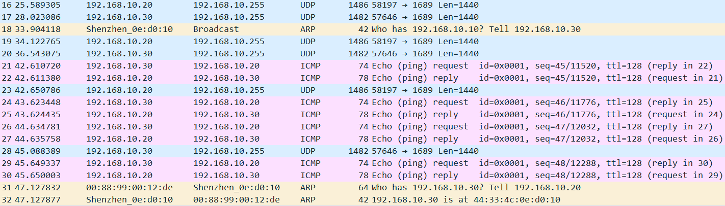
pc3 ping pc1时不能监测到ICMP数据包；pc3 ping pc2时可以监测到ICMP数据包。
(3)能否捕获到Trunk链路上的VLANID?请讨论原因
不能捕获到VLAN ID。
交换机A发送数据给交换机B时，会加上VLAN ID,但交换机B接收到数据包后，会把VLAN ID去掉，同时PC2和PC3上的网卡也会默认去除VLAN ID信息和VLAN 标签，所以看不到数据包上看不到VLAN ID信息。
(4)查看交换机的地址表。清除地址表，适当更改、增加网线接口，然后观察与分析地址表的形成与变化过程
A地址表(端口变化的原因是换了实验设备）
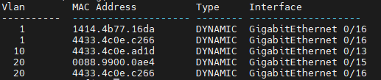
B地址表
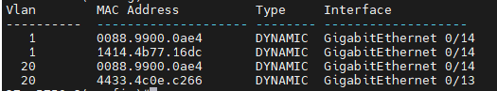
show mac-address-table命令显示的MAC地址与在命令提示符下通过 ipconfig/all命令显示的MAC地址是否相同?
例：查看pc2 mac地址（即图中物理地址）与上图show mac-address-table相同
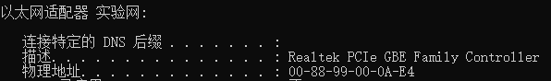
(5)判断实验是否达到预期目标。
PC2、PC3能互相通信，PC1和PC2之间与PC1和PC3之间不能. 处于不同vlan上的主机互相隔离，处于同一vlan上的主机可以跨交换机通信，实验结果达到预期目标。
实验思考：
(1)端口设置为Tag VLAN模式。
- 为什么不同VLAN之间不能相互通信
每个VLAN都有自己的广播域，广播包只能在同一广播域内发送和接收，无法跨越不同的广播域进行传输；不同VLAN处于不同广播域和子网，发送的信息无法跨越网络，且二层交换机只能处理单个网络内的通信，所以不同VLAN之间不能相互通信。
- Trunk模式端口的用途和特点
Trunk端口用途：实现交换机之间的级联和交换机与服务器之间的相联，这样可以实现在同一vlan下跨交换机的通信。
Trunk端口特点：端口用于连接交换机与交换机或是交换机与路由器，可以传输多个vlan信息，默认属于所有vlan，可以实现同一vlan内跨交换机的通信。
- 查看trunk端口允许哪些vlan通过。
用命令show interfaces gigabitethernet 端口号(如0/24) switchport 查看
如上文，VLAN lists中的值all表示允许所有vlan通过
- 限定三台主机处于同一网段
同一个网段的主机也可以互相通信，处于不同网段内主机之间的通信需要通过互联网或是路由器，网段不同的情况下即使vlan相同也无法跨交换机通信。
- 练习9
(1)拓扑图
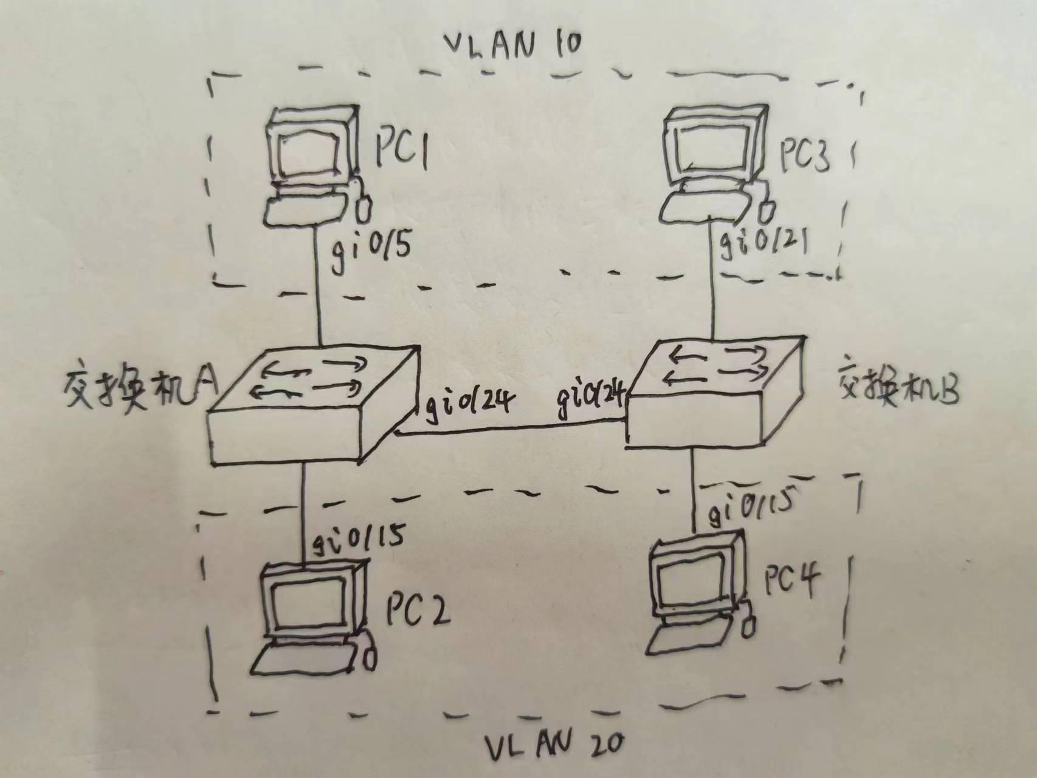
pc1 和 pc2连接在2004号主机上，pc1端口为0/5,pc2端口为0/15
pc3和 pc4连接在2003号主机上，pc3端口为0/21,pc4端口为0/15
交换机A和交换机B的连接端口都为0/24
A：2004
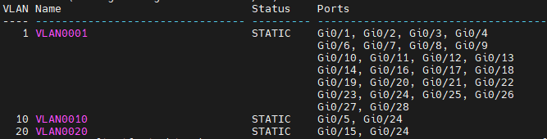
B：2003
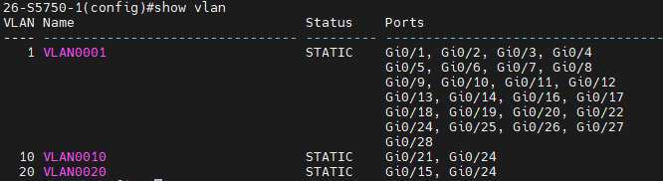
(2)连通性
PC4 ping通PC2，不能ping通PC1、PC3
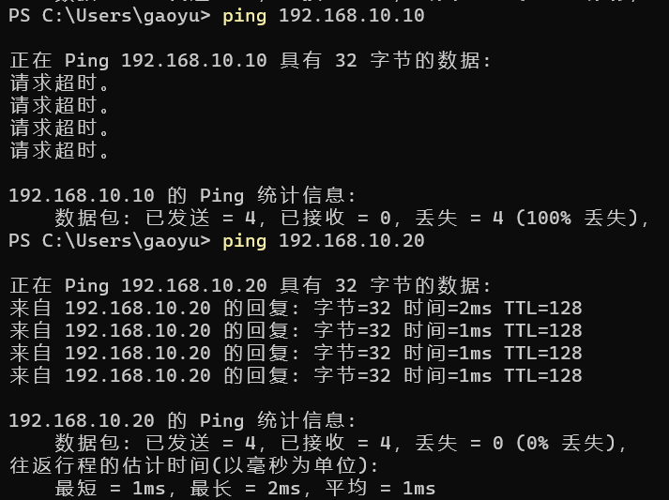
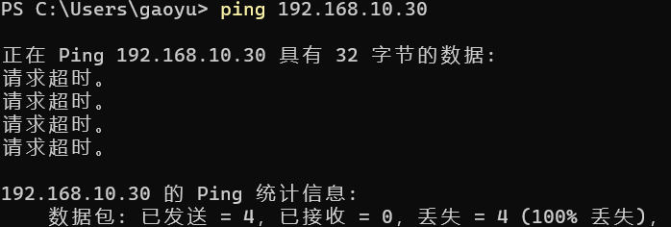
- PC1 ping PC3, PC2 ping PC4并抓包查看报文
PC1 ping PC3
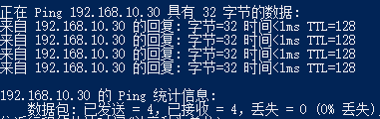
PC2 ping PC4
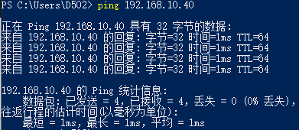
抓包查看报文：没有VLAN ID
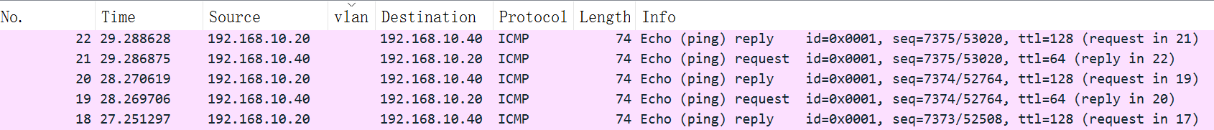
由于网卡默认配置自动识别数据包中的vlan tag信息，并将其除去再呈现给上层应用，导致wireshark无法抓取该信息，需要对主机的网卡以及注册表进行一定配置才能得到有VLAN ID的报文。
四、跨交换机实现VLAN通信时，思考不用Trunk模式且也能进行跨交换机VLAN通信的替代方法，并进行实验验证。（提示：了解Access、Hybrid和Trunk三种模式）
在6-2实验条件下，更改A、B交换机连接端口模式为Hybrid。
PC1 ping PC3通，符合预期
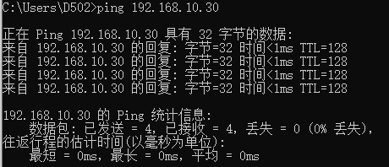
【交实验报告】
上传实验报告：助教 截止日期（不迟于）：1周之内
上传包括两个文件：
（1）小组实验报告。上传文件名格式：小组号_实验题目.pdf （由组长负责上传）
例如: 文件名“10_跨交换机VLAN.pdf”表示第10组的跨交换机VLAN实验报告
（2）小组成员实验体会。每个同学单独交一份只填写了实验体会的实验报告。只需填写自己的学号和姓名。
文件名格式：小组号_学号_姓名_实验题目.pdf （由组员自行上传）
例如: 文件名“10_05373092_张三_ 实验题目.pdf”表示第10组的实验报告。

注意：不要打包上传！
学号 | 学生 | 自评分
21307347 | 陈欣宇 | 92
21307350 | 高宇 | 91
21307100 | 陈华清 | 90

